聚类分析
一、概念说明
聚类分析使用相似统计量进行分类，相似统计量是依据观测数据所建立的分类指标。
聚类分析的结果采用二维谱系图表示。
聚类分析分为Q型和R型。
Q型点群分析对样本进行分类。R型点群分析对变量进行分类。
【注】Q型点群（聚类）分析，对样本进行分类，也就是对行（个案）进行计算的；
R型点群（聚类）分析，对变量进行分类，也就是对列（变量）进行计算的。
【网站演示】
程序3：
http://210.34.136.253:8488/contribute.asp
- 计算步骤
1、【数据预处理】
数据预处理有三种方法：标准差标准化、极差标准化、极差正规化
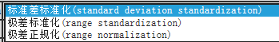
①标准差标准化：
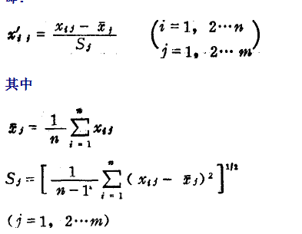
【说明】如果是Q型聚类，是对样本的，即行的，要先计算出每行的平均值和标准差，然后用每行的原始数据减去对应行的平均值，再除以每行对应的标准差，即得到标准差标准化后的数据。如果是R型聚类，是对变量的，即列的，则是要计算出每个变量（列）的平均值和标准差，再用每列的原始数据减去对应列的平均值，再除以没列对应的标准差，记得到标准差标准化后的数据。
②极差标准化
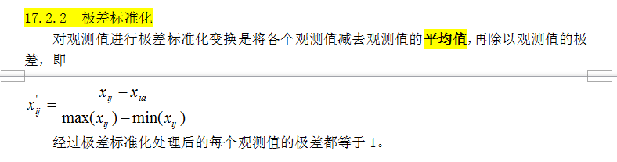
【说明】也是要分行和列的，计算出行（列）的平均值，找到行（列）的最大值和最小值，用原始数据减去对应行（列）的平均值，再除以对应行（列）的极差（最大值减去最小值），即得到极差标准化后的数据。
③极差正规化
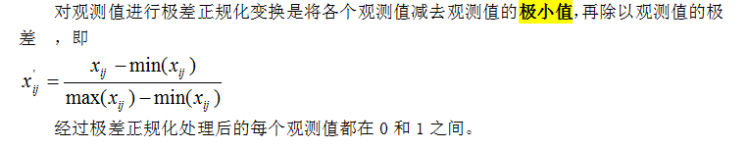
【说明】和丁氏图的处理方法相同。和极差标准化的区别是，这里是用原始数据减去每行（列）的最小值，而不是平均值。

- 【核心计算】
【一些概念说明】
聚类分析的Q型聚类，针对样本的，有三种方法：即距离系数、夹角余弦和相关系数
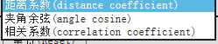
聚类分析的R型聚类，针对变量的，文档是说要用相关系数来进行分析，才有意义，但是有时候用户可能还是会用夹角余弦和距离系数来进行分析，虽然这是错误的，但是我们也通用吧。
老师的网站上，当选择R型的时候，下面的聚类统计量是会变成“相关系数”的。但是，有时候用户不知道，点了距离系数和夹角系数还是会有结果的，虽然是错误的。
所以，虽然R型聚类理论只能用相关系数来处理，但是，我们还是都做，因为方法是一样的，只是数据的结果可能不能很好地解释~
【聚类统计量说明】
①距离系数
距离系数，也就是我们之前的欧式距离。
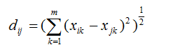
②夹角余弦
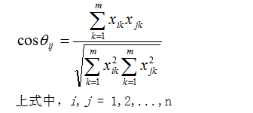
③相关系数
也就是pearson相关系数

【核心计算】
不管是拿行的（Q型聚类），还是拿列的（R型聚类），经过数据预处理后，都会得到一个矩阵。
欧式距离矩阵：
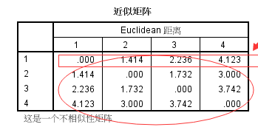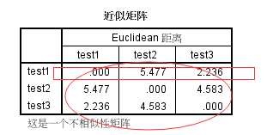
左边是按行得出的，右边是按列得出的欧式距离。
相关系数矩阵：
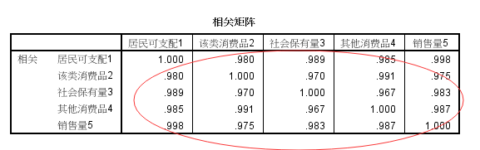
夹角余弦矩阵：
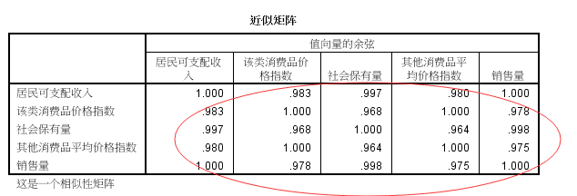
他们都是对称的。
得到这三种类型的矩阵（独立的）后，我们只要分析它的对角线一下的就可以了。
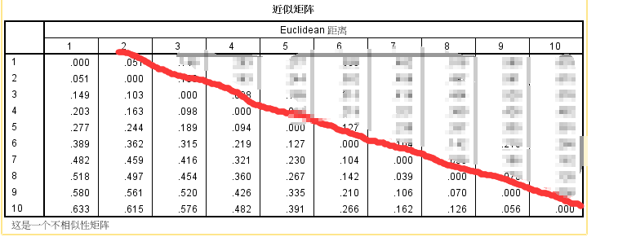

【计算分析】
欧式距离，每次找最小值（排除对角线上的0），找到后把该最小值所在位置的行去掉，继续比较，直到所有的行都去掉，当然，因为第一行的第一个位置是0，它不在我们比较的范围，所以第一行不包括在类。
以上述得到的矩阵为例：
（1）第8行第7个位置的0.039最小
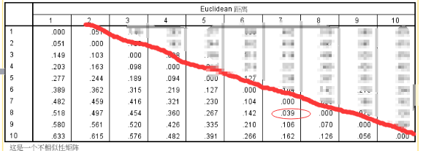
所以我们第一次要合并的类是8和7。距离系数为0.039。（这个是要给泽轩的值，他要将8和7连起来，然后长度是0.039）
然后去掉第8行：
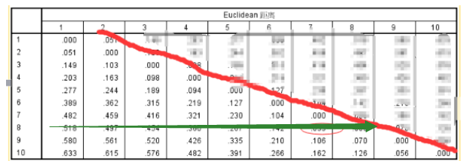
（2）再剩下的中，发现第2行第1列的0.051最小，则第二次要合并的类是2和1。距离系数为0.051。然后去掉第2行。
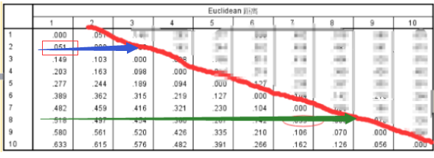
- 在接下来的矩阵元素中，发现第10行第9列的0.056最小，则第三次要合并的类是10和9，然后把第10行去掉。
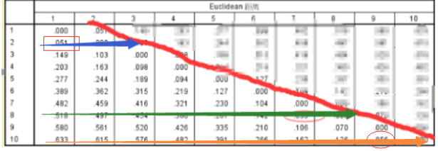
- 在接下来的矩阵元素中，发现地9行第8列的0.070最小，则第四次要合并的类是9和8，然后把第9行去掉。
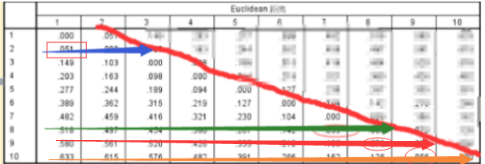
- 在接下来的矩阵元素中，发现地5行第4列的0.094最小，则第五次要合并的类是5和4，然后把第5行去掉。
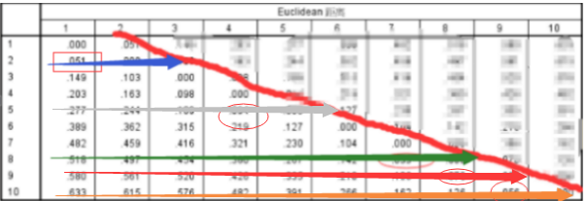
- 在接下来的矩阵元素中，发现地4行第3列的0.098最小，则第六次要合并的类是4和3，然后把第4行去掉。
- 在接下来的矩阵元素中，发现地3行第7列的0.103最小，则第七次要合并的类是3和7，然后把第3行去掉。
- 在接下来的矩阵元素中，发现地7行第6列的0.104最小，则第八次要合并的类是7和6，然后把第7行去掉。
- 在接下来的矩阵元素中，发现地6行第5列的0.127最小，则第九次要合并的类是6和5，然后把第6行去掉。
至此，全部分析完毕，发现矩阵如果有n行，就合并n-1次，因为第一行不包括。
【非次数据的结果展示】
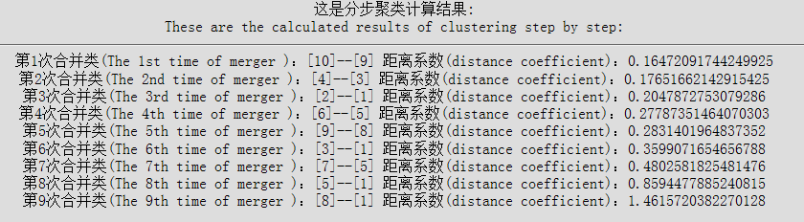
【注】这是中间结果，可以不显示出来，你要把这个结果返回给泽旋
然后按照合并的结果得到的聚类图谱：
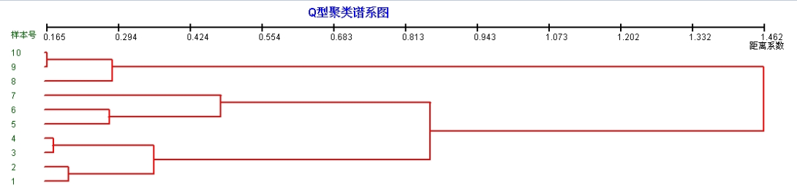
说明：最后都长这样的，最右边是根，根下面都是它的子孙，但是它的直接子孙只有2个。
泽旋就要按照你给的合并类，以及合并的距离来画出长度。
左边样本号，是说这个Q型聚类的数据的每行样本号，因为图不能交叉，所以样本号并不会按照原来的1、2、3这样来排序，这个就要考验泽轩如何实现不交叉画了。
【测试数据：聚类分析.xls】
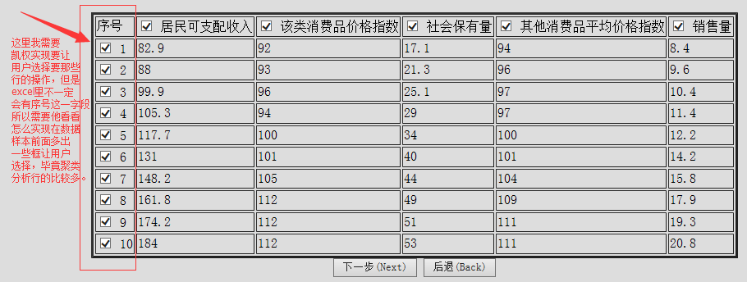
我利用的是极差规格化、R型聚类、用距离系数来测量（不符合规定）
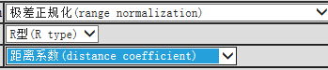
中间计算结果：
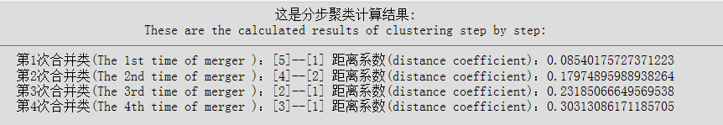
得出图：
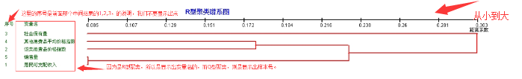

同理：相关矩阵和余弦夹角也是这么计算出来的，但是和距离系数矩阵唯一不同的地方是，距离系数每次找除对角线0外的最小值，而相关系数矩阵和余弦夹角矩阵每次找除对角线1外的最大值。

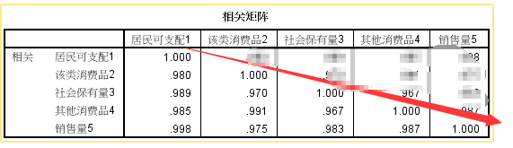
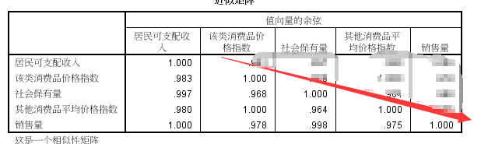

同样是以聚类分析.xls为例，用的是极差规格化进行的数据预处理：
①R型相关系数：
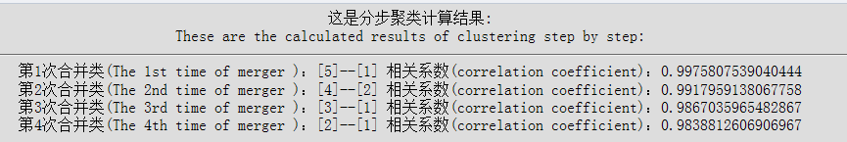
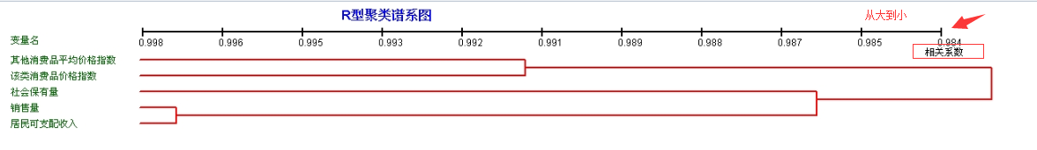
②Q型余弦夹角
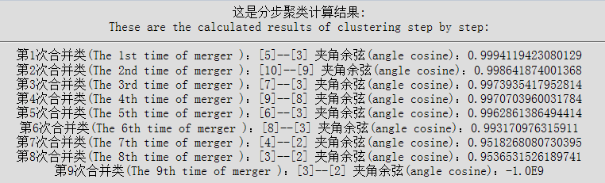
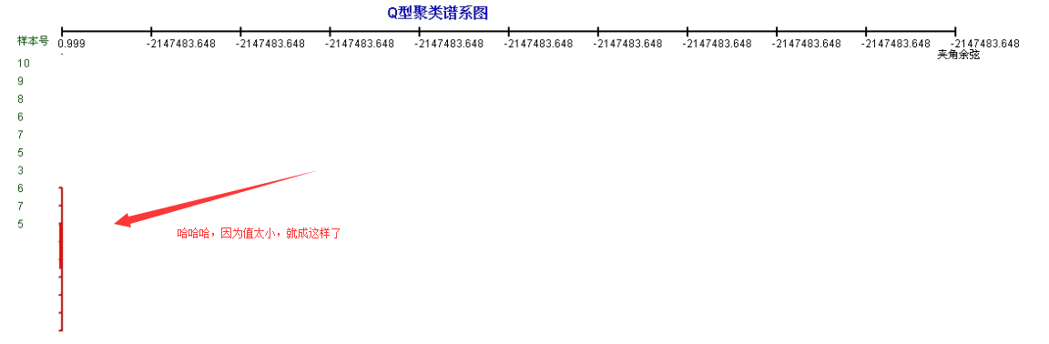
③R型余弦夹角（没有数据意义）
